http://alexlarin.net/gia2013/8/7.gifhttp://alexlarin.net/gia2013/8/5.gifhttp://alexlarin.net/gia2013/7/16.gif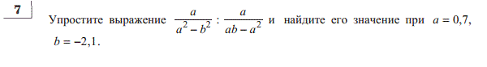http://alexlarin.net/gia2013/8/9.gif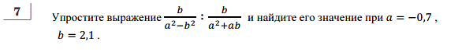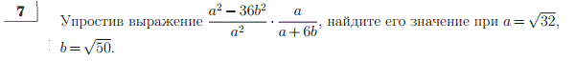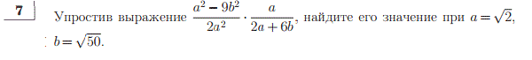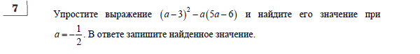http://alexlarin.net/gia2013/8/6.gifhttp://alexlarin.net/gia2013/8/8.gif